求学快递网侵权举报规范

请用户在举报前认证阅读本规范，确保举报的真实性、合法性和完整性，一切举报行为为用户的自主自愿行为，由用户自行承担一切法律责任和后果。

一、处理原则

求学快递网作为信息免费发布、分享平台，不对用户发表、转载的内容提供任何形式的保证。任何个人或单位如认为本站存在侵犯自身合法权益的内容，可以按照本《侵权举报规范》向本站发起投诉举报，本将根据相关法律法规的规定进行处理。
依照法律规定删除违法信息是本站的法定义务，依据用户本身要求或相关法律机关的要求做出的账号或内容处理及由此产生的后果，本站均不承担责任。

二、受理范围

受理站内包含有害内容、不规范转载、侵犯企业或个人合法权益的侵权举报，包括但不限于涉及以下内容的举报：

包含有害内容：政治敏感；色情、暴力、血腥等违反法律法规的内容；辱骂、歧视、挑衅和诽谤等不友善信息；诈骗信息；其它。
不规范转载。
侵犯企业权益：内容抄袭；透露真实的个人信息，如：姓名、身份证号、银行卡号、护照号；辱骂、歧视、挑衅和诽谤等不友善信息；其它。
侵犯个人权益：内容抄袭；虚假、不实信息；透露企业员工资料、客户内部资料和产品商业机密；辱骂、歧视、挑衅和诽谤等不友善信息；其它。

三、举报条件

用户在本站发表的内容为其个人的自主自愿行为，仅表明其个人的立场和观点，与本站无关。如果个人或企业发现本站存在侵犯自身合法权益的内容，可以先尝试与作者取得联系，通过沟通协商解决问题。如您无法联系到作者，或无法通过与作者沟通解决问题，您可通过点击网站的举报按钮来向本站进行举报投诉。为了保证问题能够及时有效地处理，请务必提交真实有效、完整清晰的材料，否则举报将无法受理。您需要向本站提供的信息及举报材料包括：

- 举报人主体信息及相关材料
举报主体姓名/企业名称（单位/社会团体需同时提供法定代表人姓名) 、联系电话、联系地址；
构成侵权的证明材料：包括但不限于被投诉人发布的帖子侵犯了投诉人的名誉、商誉、隐私、肖像等权利的证据；举报人对涉嫌侵权内容拥有商标权、著作权和/或其他依法可以行使权利的权属证明，权属证明通常是营业执照或组织机构代码证；
举报人的身份证明，身份证明可以是身份证或护照；
如果举报人非权利人，请举报人提供代表权利人进行举报的书面授权证明。
为确保举报内容和材料的真实性，在侵权举报中，您还需要签署承诺保证函。

- 投诉侵权的相关事项详细说明
包括但不限于：侵权理由、侵权描述、联系方式等。

- 举报方式

- 在线举报
一般侵权举报行为均可通过此渠道进项在线举报，符合侵权条件的内容会在一定时间内被删除。举报流程如下：
在线举报流程说明

第一步，请您点击“举报”按钮。为方便用户维护自身在本站的合法权益，本站在网站各个页面设置了举报功能，包括：网站首页、文章列表页、用户主页、评论等。

第二步，选择举报类型。
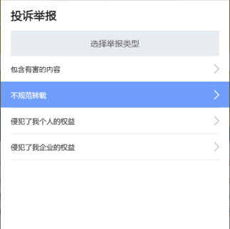

第三步，选择举报理由，填写并确认举报信息。
- 若您选择的是举报类型是“包含有害的内容”，请选择举报理由，根据需要选填举报描述；
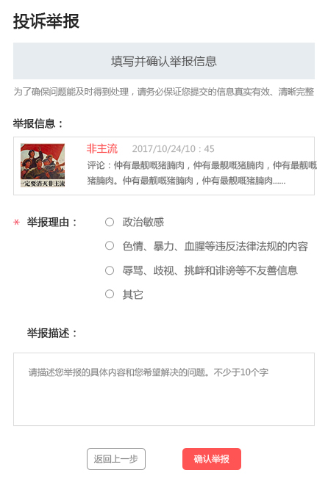

- 若您选择的举报类型是“不规范转载”，请填写举报描述，并附上原文链接，方便本站核对查实，联系方式选填，方便本站与您联系处理结果

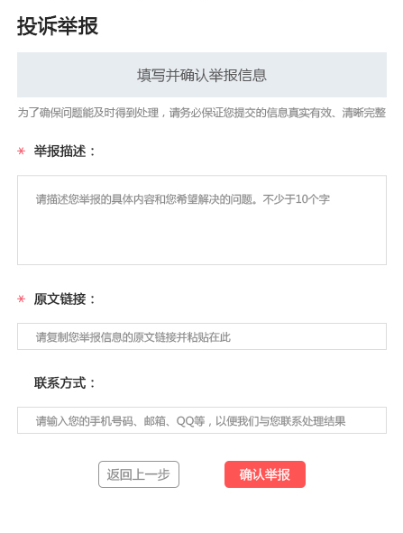

- 若您选择的举报类型是“侵犯了我个人/我企业的权益”：

- 请先仔细阅读求学快递网侵权举报规范，进入诉求提交页面；

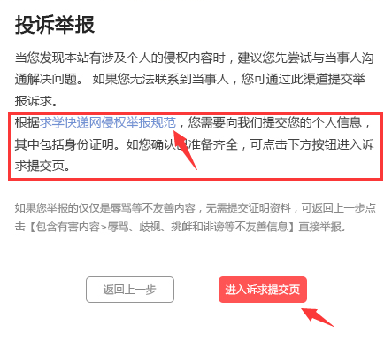
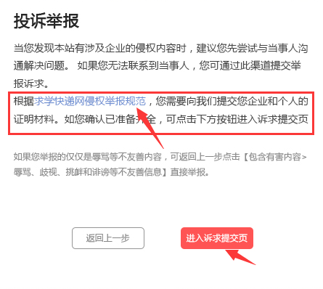

（2）请根据文案提示填写完整、真实的举报信息，并根据要求上传相关的材料说明

第五步，提交举报信息，我们会在接到举报后的7个工作日内处理您的侵权举报。

2、若上述渠道无法解决您的举报问题，可通过以下联系方式进行沟通举报：
违法和不良信息举报邮箱：2881796407@qq.com，电话：020-2986-0669

此为本站官方侵权投诉渠道，除此外暂不提供其他方式处理此业务。

五、处理流程

出于网络平台的监督属性，并非所有申请都必须受理。本站自收到举报的七个工作日内处理完毕并给出回复。处理期间，不提供任何电话、邮件及其他方式的查询服务。在举报期间，举报人不得对被举报人及本站进行任何形式的恶意骚扰或攻击，否则本站将进行合法的维权；被举报人在接收到本站的举报通知或处理时，若有任何问题，请与举报人进行联系协商，本站不负责举报双方的一切沟通协商事项。

出现本站已经删除或处理的内容，但是百度、谷歌等搜索引擎依然可以搜索到的现象，是因为百度、谷歌等搜索引擎自带缓存，此类问题本站无权也无法处理，因此相关申请不予受理。举报人可以自行联系搜索引擎服务商进行处理。

用户在本站的商业行为引发的法律纠纷，由交易双方自行处理，与本站无关。

六、在法律允许的范围内，本站有权随时更改本《侵权举报规范》，本站对本《侵权举报规范》享有最终解释权。

